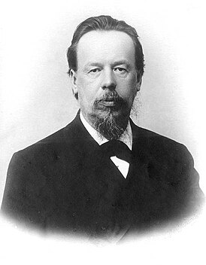
Практика  Сила: 3  Демонстрация грозоотметчика — первого в мире радиоприемника | Практика  Сила: 2  Первая в мире радиотелеграмма: «Генрих Герц» | Применение  Сила: 2  Создание первой гражданской радиостанции на острове Гогланд
Практика  Сила: 1  Усовершенствование приемника для беспроводной телеграфии | Применение  Сила: 1  Работы по созданию беспроводной связи для нужд русского флота | Теория  Сила: 2  Статья «Прибор для обнаружения и регистрирования электрических колебаний»
Признание  Сила: 1  Доклад на заседании Русского физико-химического общества о результатах опытов с электромагнитными волнами | Теория  Сила: 1  Исследования электромагнитных волн, созданных Г. Герцем | Теория  Сила: 2  Разработка когерера (детектора электромагнитных колебаний), более чувствительного, чем у Бранли
Практика
Сила: 2

Использование заземления и антенны для увеличения дальности связи

